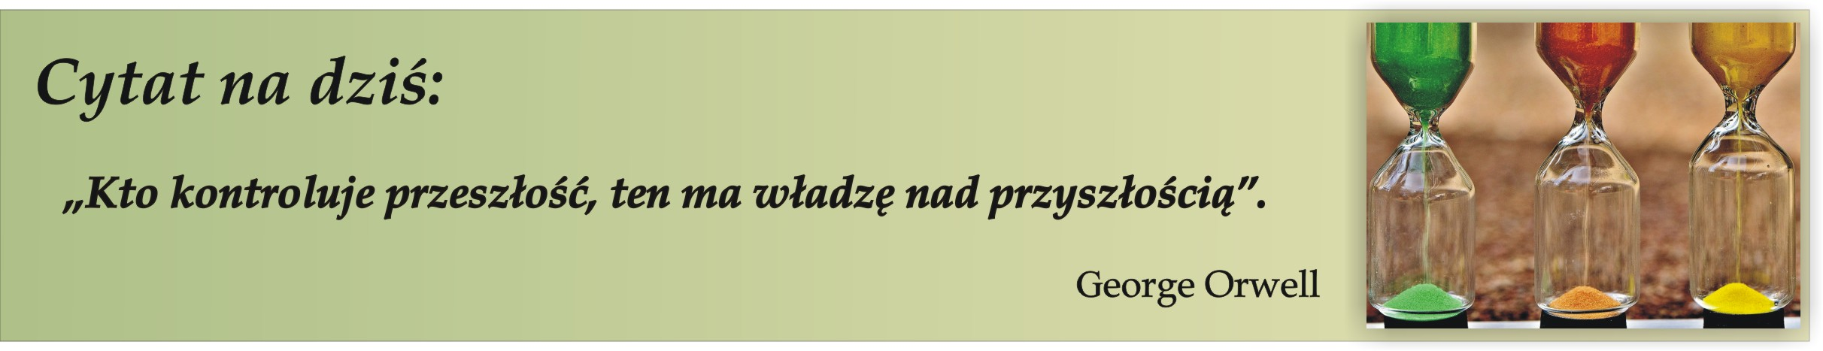

Zawody które przeminęły

Kiedyś były codziennością, dziś coraz mniej osób w ogóle pamięta o ich istnieniu. Profesje te, najczęściej wyparte przez nową technologię i zmechanizowaną produkcję, odeszły już
w zapomnienie. A przecież jeszcze nie tak dawno mieszkańcy małych wsi nie wyobrażali sobie życia bez telefonistki. A w miastach mleczarz był szanowany jeszcze 35 lat temu...
Zachęcam do krótkiej lektury ☺

#1. Mleczarz

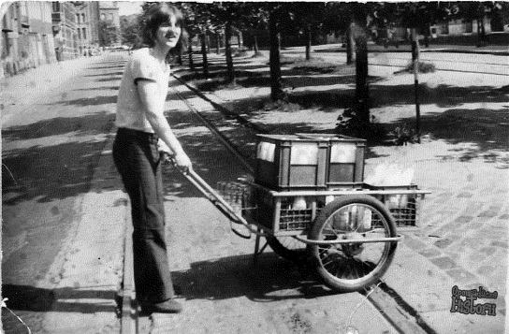

W dawnych czasach, kiedy nie było lodówek, zawód mleczarza był zawodem cenionym. Dzięki niemu miało się zawsze świeże mleko. Ba, nawet w latach 80. mleczarze podstawiali pod drzwi butelki świeżego mleka.

#2. Zakładowy lektor

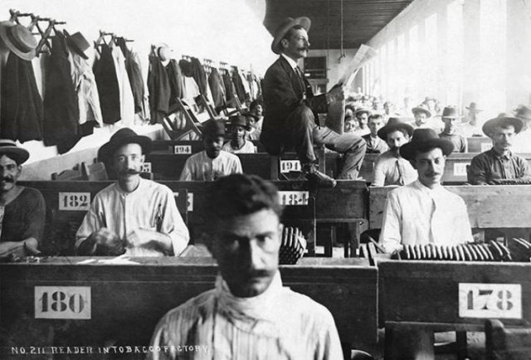
Na początku XX wieku sporo pracowników w zakładach pracy nie umiało czytać. Gdy pracownik wykonywał monotonną pracę, szybko dochodziło do znużenia. Zatrudniano więc lektorów, którzy czytali gazety, a także i książki, by umilić czas pracownikom. Co najlepsze, dyrektor zakładu nie płacił lektorowi ani centa, wszystko szło z pensji pracowniczych (miały potrącenia na lektora).
Bo to nie dyrektorowi, a pracownikom czytali.

#3. Człowiek-budzik

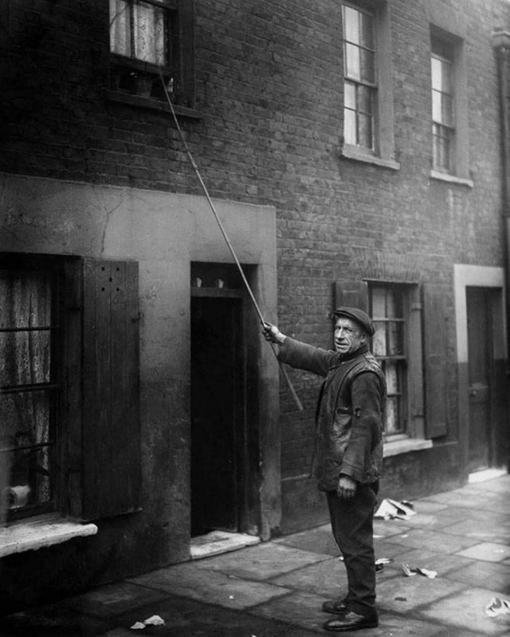
Ludzi nie stać było na drogie zegary, więc zamawiali sobie budzenie poprzez pukanie do okna. Ludzie-budziki mieli swoje dzielnice i swoich klientów, którzy ich opłacali.

#4. Osoba układająca kręgle

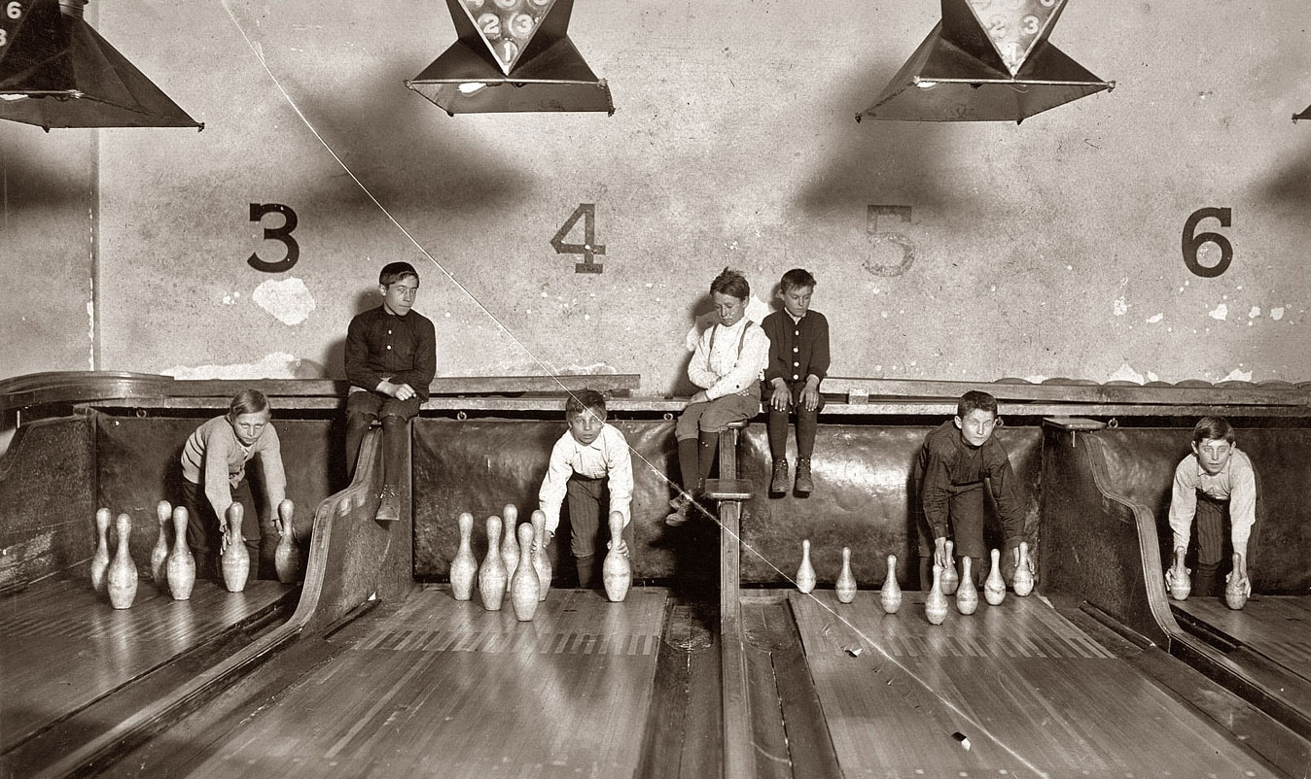
Gra w kręgle jest starsza, niż myśleliście. Dawniej jednak wyglądała nieco inaczej i wymagała od jej uczestników dużo większych pokładów cierpliwości. Do ustawiania kręgli nie używano (tak jak to się dzisiaj odbywa) automatycznych mechanizmów. Każdy z pachołków na torze był umieszczany ręcznie, przez specjalistów, zwanych „ustawiaczami pachołków”. Te same osoby zbierały kule do kręgli po danym rzucie i podawały je grającym. Zawód ten nie był dobrze płatny, dlatego wykonywali go głównie nastolatkowie. Często była to ich pierwsza praca. Również wśród młodszej dzieciarni chętnych do pracy przy podawaniu kręgli nie brakowało.

#5. Ludzie od krojenia i transportu lodu

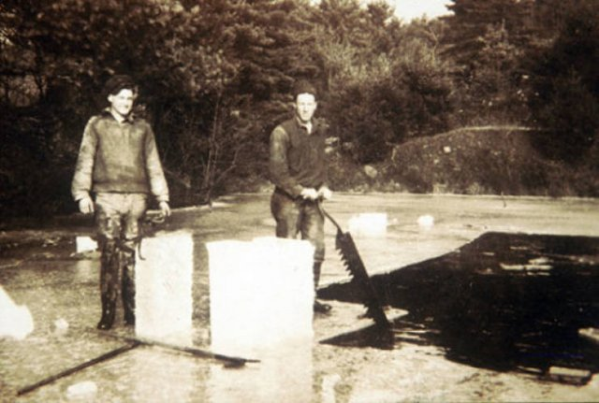
Zanim rozwinęły się urządzenia chłodnicze, ci, którzy kroili i rozwozili lód na brak pracy narzekać nie mogli. Lód wycinało się z jeziora i transportowało do odbiorców, którzy umieszczali je w specjalnych chłodniach lub piwnicach.

#6. Łapacz pijawek

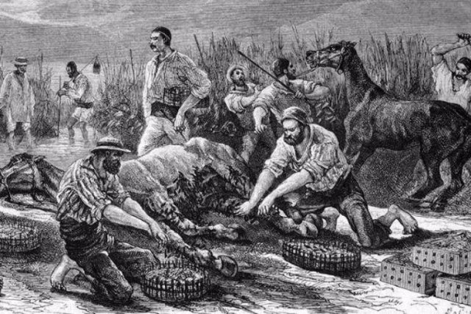

Na przełomie XIX i XX wieku pijawki były traktowane jako środek leczniczy, więc zapotrzebowanie na nie było duże. A łowcy pijawek nie mieli powodów do narzekań na brak pracy.

#7. Szczurołap

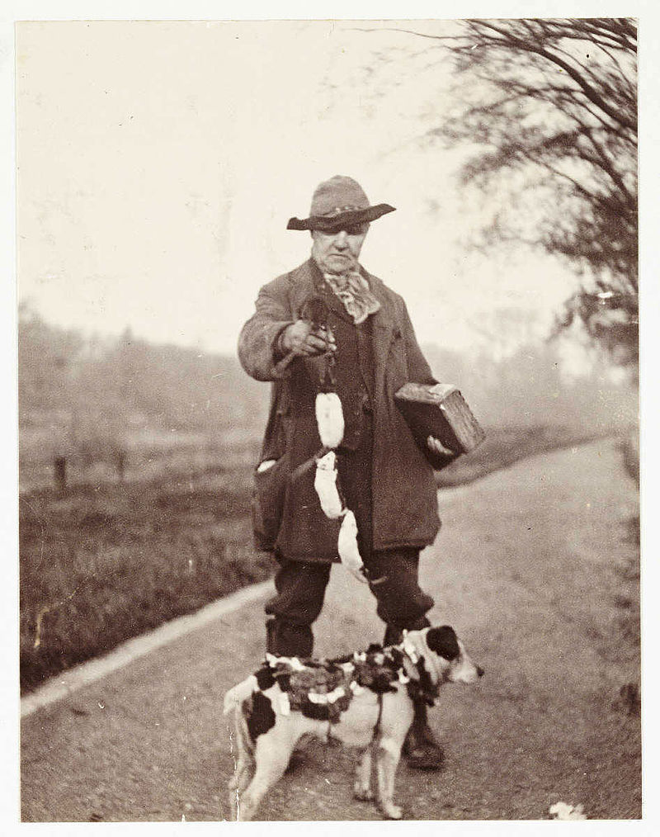
W krajach rozwiniętych zawód ginący; spotykany m.in. w Indiach i innych państwach Trzeciego Świata.
W Europie, poczynając od średniowiecza, głównym celem zwalczania szczurów było zapobieganie epidemiom, w szczególności dżumie, którą to zarazę już wtedy wiązano z tymi gryzoniami; nie bez znaczenia było też ograniczanie strat w plonach.
Szczury odławiano przy użyciu pułapek bądź ręcznie; ta ostatnia metoda niosła zagrożenie doznania ukąszeń i zakażeń. Do upadku zawodu przyczyniło się wprowadzenie trutek.
Nagminne były pogłoski o tym, iż szczurołapi, zamiast zwalczać szczury, hodowali je, by zwiększyć swoje dochody. W Anglii wiązano to z tradycją walk psów ze szczurami (zdelegalizowaną w XIX wieku za panowania królowej Wiktorii)

#8. Latarnik

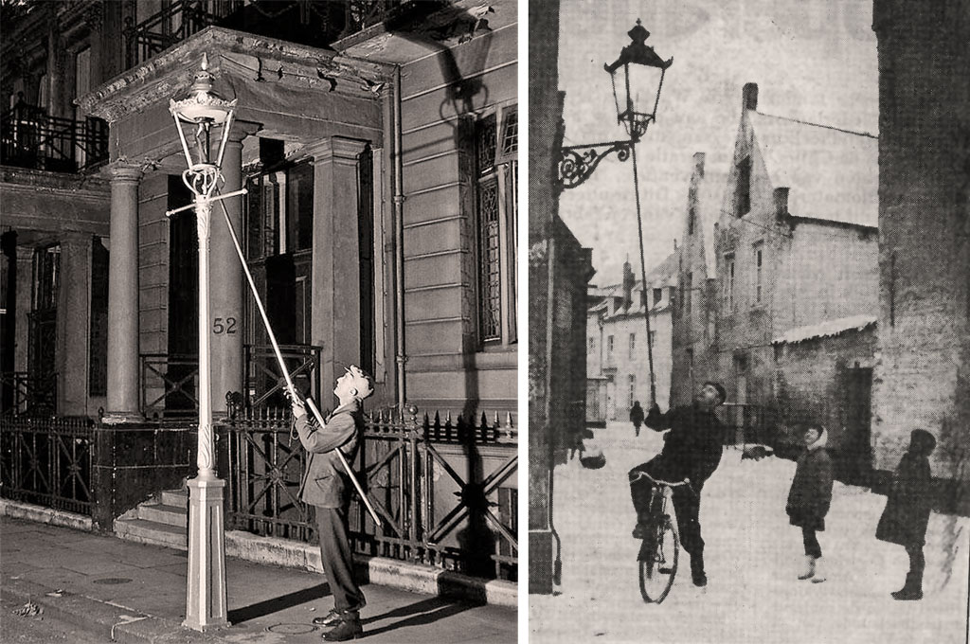

Chodził wieczorem zapalając lampy, a nad ranem je gasił. Po wprowadzeniu elektryczności ten zawód znikł, poza dzielnicami, gdzie gazowe latarnie są pozostawione jako zabytek.

#9. Zecer

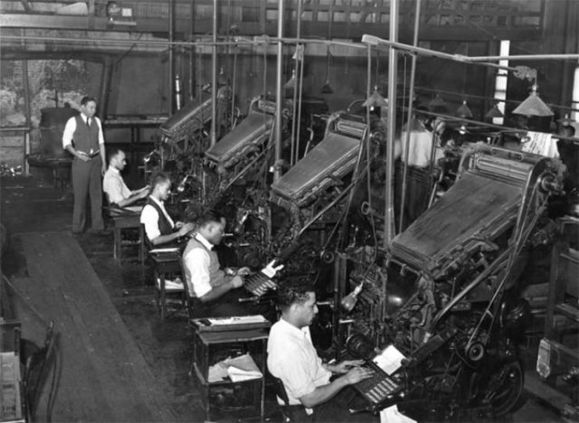

Wysoko kwalifikowany pracownik zecerni wykonujący skład ręczny lub maszynowy na potrzeby druku typograficznego. Skład odbywał się na podstawie załączonego materiału z adiustowanym wydrukiem lub maszynopisem. Zecer składał z materiału zecerskiego (czcionki i inne elementy) proste formy drukowe lub przygotowywał elementy tych form (szpalty, tabele, wzory) do późniejszego wykorzystania przez metrampaża. Zecerem była zarówno osoba pracująca w pojedynczych gotowych czcionkach fabrycznych, jak i operator odlewarki monotypowej składający tekst z bieżąco odlewanych pojedynczych czcionek (monotypów) składanych od razu w tekst, jak i operator odlewarki (składarki) linotypowej, tworzący od razu całe wiersze linotypowe tekstu szerokości szpalty.

#10. Retman i flisacy

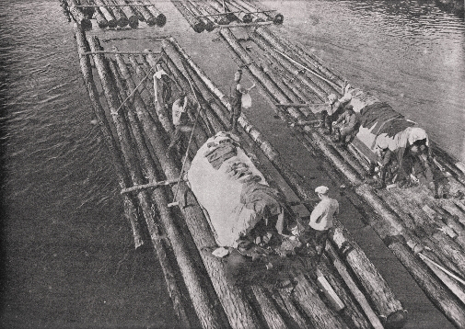

W czasach kiedy ciężarówki nie woziły kłód drewna od miejsca wycinki do tartaku, by je dostarczyć na miejsce wykorzystywało się rzeki. Kłody puszczane były luzem albo na tratwach, a kierowali nimi flisacy. A flisakami kierował retman, czyli starszy flisak kierujący spławem.

#11. Telefonistka

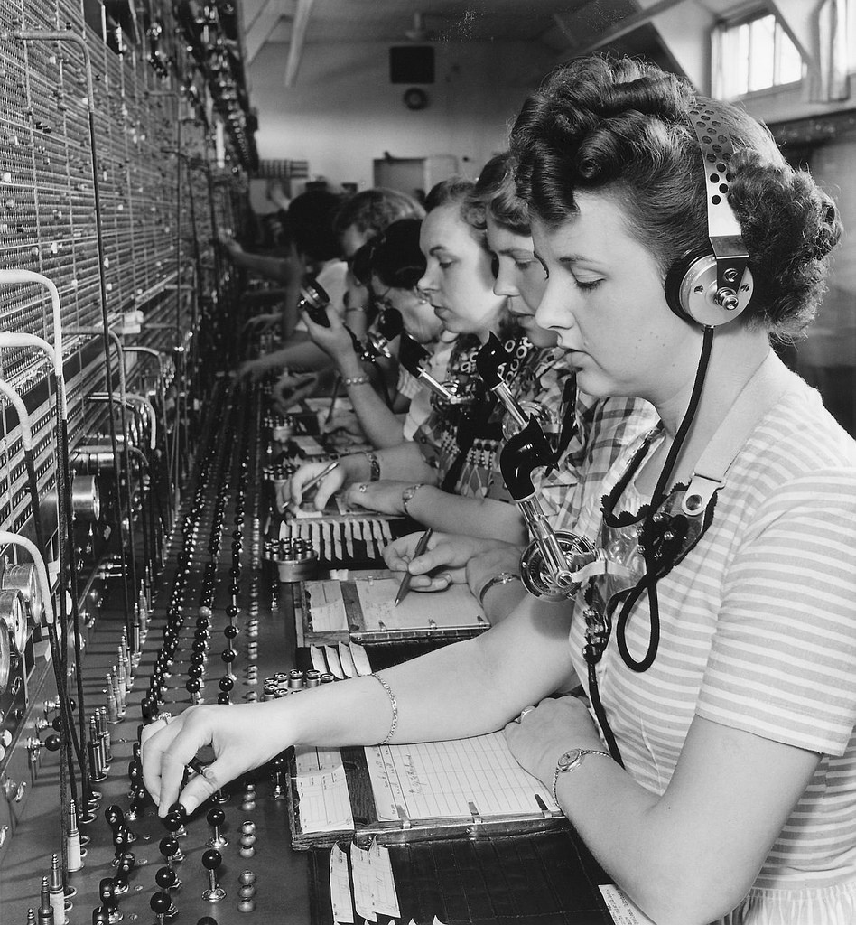

Wasi rodzice pamiętają jeszcze pewnie czasy, kiedy szczególnie na wsiach nie było jeszcze centrali automatycznych, a połączenia obsługiwały telefonistki. Dzwoniło się na centralę, zamawiało się numer, z jakim chciało się rozmawiać i... czekało się na magiczne słowo "łączę". To telefonistka dzwoniła na ten drugi numer i łączyła rozmowę z zamawiającym. Dziś rolę telefonistek przejęły centrale automatyczne.

#12. Chłopiec do sortowania urobku

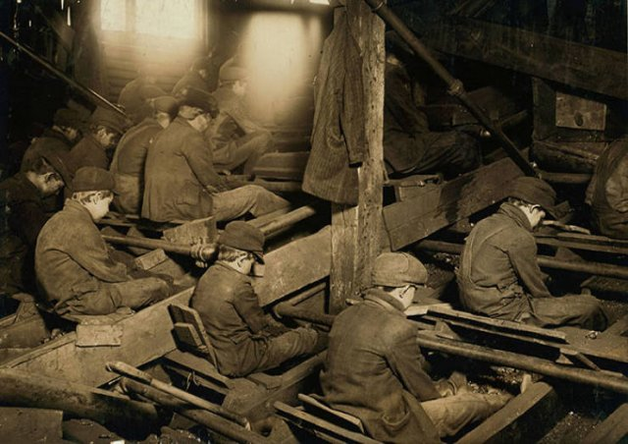

Najczęściej młodzi chłopcy, którzy oddzielali węgiel od kamieni. Była to ciężka i monotonna praca. Jedno dziecko przerzucało codziennie po kilka ton urobku. Mało tego, gdy głazy węgla były za duże, należało je pokruszyć. Pomimo protestów przeciwko wykorzystywaniu dzieci do pracy w kopalni zarządy kopalń nic sobie z tego nie robiły. Proceder skończył się w latach 20. XX wieku, gdy prawnie zakazano dzieciom pracy w kopalniach.

#13. Porywacz ciał

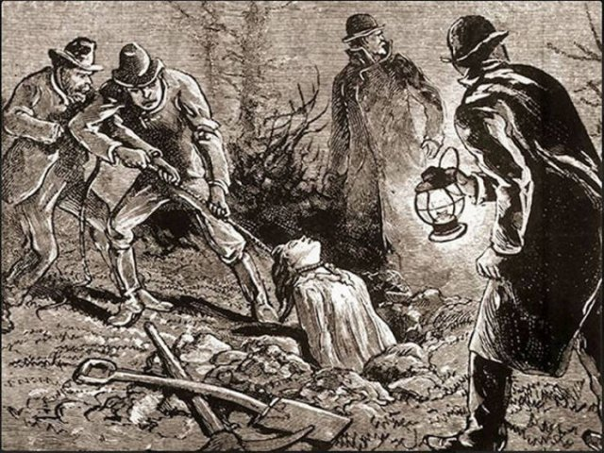

Ludzie zatrudnieni do wykradania z grobów osób niedawno pochowanych i sprzedaży ich ciał uniwersytetom. Proceder rozwinął się na szeroką skalę w XIX wieku, kiedy to lekarze bardzo mocno zaczęli się interesować anatomią. Przyszli profesorowie uczyli więc studentów na zwłokach, a ponieważ w sposób legalny zdobycie ciała było bardzo trudne, to poradzono sobie z dostawami obiektów do badań w sposób nielegalny.

#14. Herald miejski

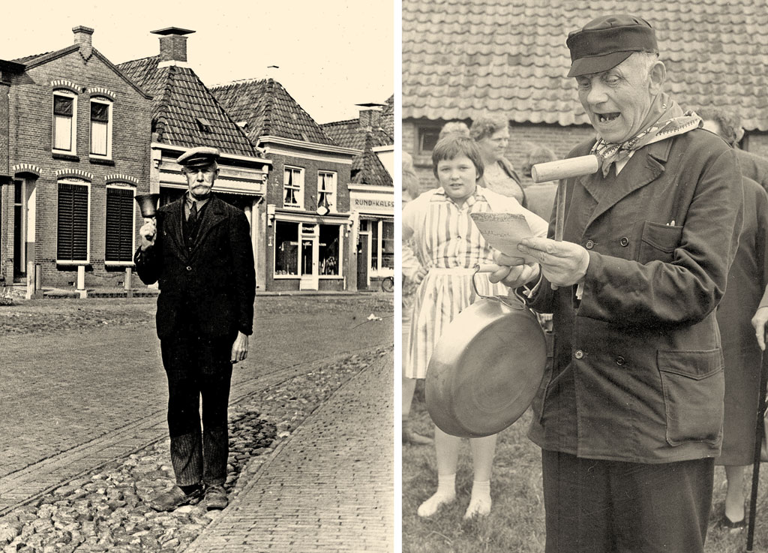

Albo też krzykacz miejski. Zawód nieznany w Polsce. Był to człowiek, który poruszał się po mieście i wykrzykiwał ludziom zarządzenia, jakie ustalił burmistrz czy szeryf. Czytał także wyroki sądowe, obwieszczając kogo i gdzie powieszą za złe występki.

# 15. Ludzki radar

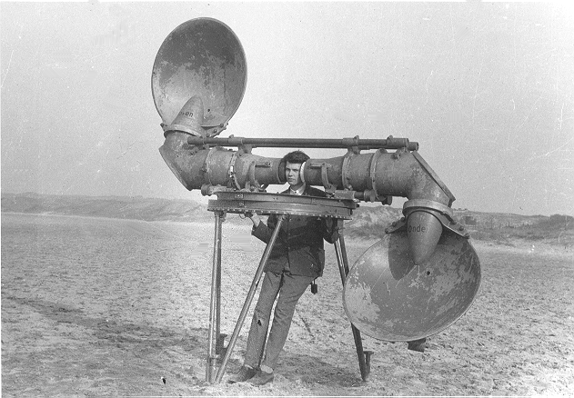

Jeszcze do lat 40. XX w. nie istniały żadne precyzyjne urządzenia lokalizujące, których można byłoby użyć do wykrycia np. nieprzyjaciela na polu walki. Radzono więc sobie w inny sposób, a mianowicie używano czegoś, co (lub kogo) nazywano ludzkimi radarami. Byli to mężczyźni wyposażeni w specjalne, olbrzymich rozmiarów metalowe uszy, przez które nasłuchiwali, czy nie nadciągają samoloty, lub czołgi wroga.

#16. Tancerz Gandy

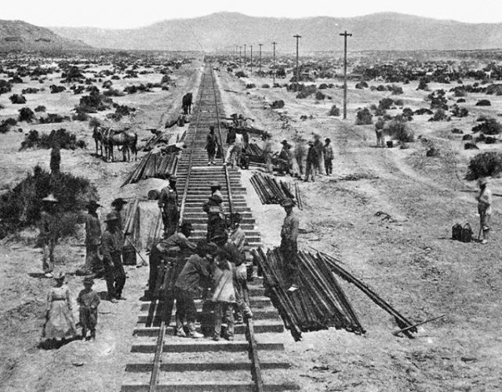
Tego zawodu w Polsce nie było. Kto to był i na czym polegała ich praca? Byli to robotnicy zatrudnieni do układania torów. Jeden z nich śpiewał, a reszta pracowała w rytm śpiewu.
Dzięki czemu ustawiali wyboczone tory i nadawali właściwy kształt rozjazdom.
A przy śpiewaniu jakoś łatwiej robota szła.
Więcej o Gandy Dancer tutaj: https://www.youtube.com/watch?v=lu7hBuhr-Ls

Magdalena Gajerska-Kozak

Źródło:
m.joemonster.org
http://www.opowiadaczehistorii.pl/mleczarz-z-lakowej/
https://www.jestpozytywnie.pl/
pl.wikipedia.org
http://www.muzeumkonstancina.pl/

